XXXXXX ORTAOKULU
2025-2026 EĞİTİM-ÖĞRETİM YILI 6. SINIF ALMANCA DERSİ
1.DÖNEM 2.YAZILI SINAVI SORULARI

AD-SOYAD: | SINIF: | PUAN:
NUMARA: | TARİH: | PUAN:
- Beantworten Sie die Fragen! (Soruları kendinize göre cevaplayın!) (4x5=20p)

- Wie geht es dir? …………………………………………………………………..
- Wie heißt du? …………………………………………………………………..
- Wie alt bist du? …………………………………………………………………
- Woher kommst du? …………………………………………………………….

- Schreiben Sie die Familienmitglieder unter die Fotos. (Fotoğrafların altına aile üyelerinin Almancasını yazın) (8x3=24P)
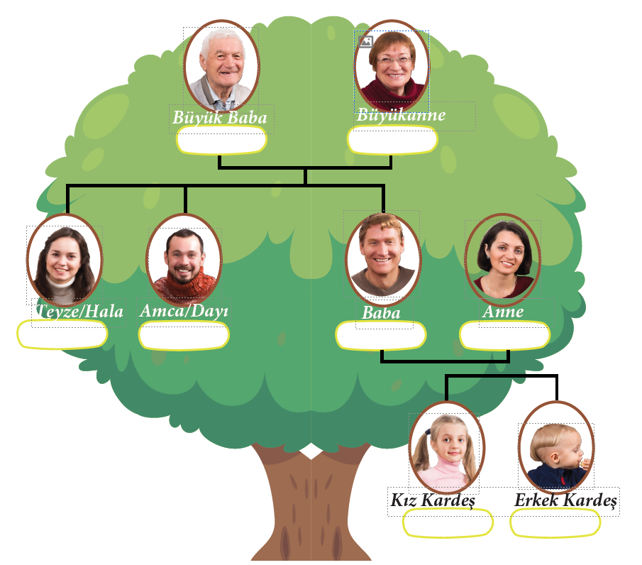

- Bilden Sie Sätze mit ‘können, sollen, müssen’ in der richtigen Reihenfolge.(Kelimeleri doğru bir sıralamada dizerek cümle kurunuz) (4x5=20P)

- Ich spielen Mangala kann. | …………………………………………………………….
- Klavier du spielen sollst. | ………………………………………………………………
- Murat ein Bild muss malen. | …………………………………………………………
- Lara nicht spielen Gitarre kann. | ……………………………………………………….
- Konjugieren Sie die Verben(Fiilleri çekimleyiniz) (9x2=18)
 | KÖNNEN | SOLLEN | MÜSSEN
Ich
Du
Er,sie,es

- Wie spat ist es? (Saatleri cevaplayınız. Ok çıkartabilirsiniz.)(6x3 = 18)
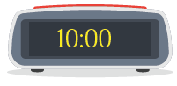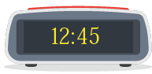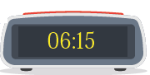

- Hören (5x20=100P)

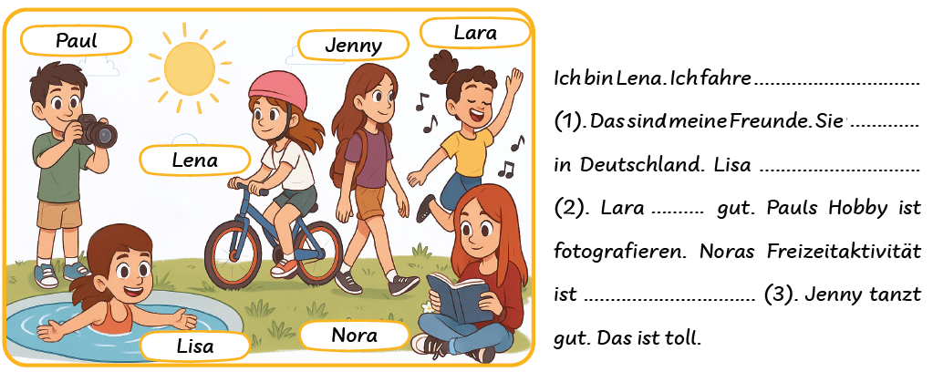
- Sprechen (25x4=100P)
KRİTERLER
1. Uygun ve etkin konuştu. Akıcı konuştu.(25) | 2. Kelimeleri anlamına uygun, yerinde kullandı. (25) | 3. Kelimeleri doğru telaffuz etti. Doğru vurgulama ve tonlama yaptı. (25) | 4. Kendisine sorulan sorulara doğru cevaplar verdi.(25) | Toplam:  (100puan)


Viel Erfolg!

xxxxxxxxxxxxxxxx xxxxxxxxxxxxx
Deutschlehrer Schulleiter

